Тема урока: «Наша Родина-Святая Русь»
Цели урока:
Образовательные
- ознакомиться с писанием жизни святых людей, с историей строительства храмов и монастырей России;
- ознакомиться с подвигами и добродетелями славных сынов России прошлого и современности;
- развивать культурологическую, коммуникативную, информационную, рефлексивную компетенции учащихся, умение слушать и делать выводы, обобщения.
Воспитательные
- воспитание духовно-нравственных начал в учащихся на примерах мужества, терпения и святости;
- воспитание чувства патриотизма и любви к Родине.
Развивающие
- развивать стремление учащихся к самовоспитанию и саморазвитию через поэзию, музыку, прозу.
Задачи:
- показать пример жизни святых людей, историю существования храмов и монастырей через важнейшие события нашей страны, которые позволяют выстоять во время духовного искательства и возрождения сегодня;
- расширить знания учащихся о светской и церковной истории России;
- развивать навыки работы с разными источниками информации.
Методы: словесные, наглядные, поисковый, аналитический.
Оборудование:
- компьютер;
- выставка книг;
- выставка рисунков;
- презентация.
Ожидаемые результаты:
- Расширение знаний учащихся о жизни и подвигах достойных людей России.
- Воспитание исторической памяти, уважения к подвигам святых людей и простых мирян.
- Воспитание чувства гордости за свою Родину, надежды на возрождение традиционных духовных ценностей.
- Развитие умения работать как со светской литературой, так и религиозной.
Основные понятия: Родина, Род, Народ, Родичи, Святость, Малая Родина.
Образовательные ресурсы:
- Учебник «Духовное краеведение Подмосковья». Шевченко Л.Л. (М., 2015г.)
- Учебник «История России» 6-9 кл., под редакцией А. В. Торкунова.
- Славен град Москва. Н. Кончаловская . из-во. «Детская литература». 1983г.
- Мировая история. Школьная Энциклопедия. М. «Олма-пресс образование».2004г.
- История вокруг нас. Комплект плакатов с методическим сопровождением. ФГОС. Из-во. «Учитель».
- Наглядное пособие для школьников «Что ты знаешь о Кремле». Издательский дом «Родительский комитет».
- Портретная галерея известных деятелей российской истории. Под ред. Т.В. Осиповой. Из-во «Стрелец». 2004г.
- Сто великих россиян. К. Рыжов. М. «Вече».2001г.
- Золотое кольцо. М.В. Егорова. Из-во «Советская Россия».1978г.
Эпиграф к уроку:
Константин Дмитриевич Ушинский, известный русский педагог, писал: «Наше отечество, наша родина – матушка Россия. Отечеством мы зовём Россию потому, что в ней жили испокон веку отцы и деды наши. Родиной мы зовём её потому, что в ней мы родились, в ней говорят родным нам языком, и всё в ней для нас родное; а матерью – потому, что она вскормила нас своим хлебом, вспоила своими водами, выучила своему языку, как мать она защищает и бережёт нас от всяких врагов. Много есть на свете, и кроме России, всяких хороших государств и земель, но одна у человека мать – одна у него и родина».

Ход урока:
Учитель ДКП: Добрый день, ребята, уважаемые гости. Тема нашего урока: «Наша Родина- Святая Русь.

Эпиграф
Константин Дмитриевич Ушинский, известный русский педагог, писал: «Наше отечество, наша родина – матушка Россия. Отечеством мы зовём Россию потому, что в ней жили испокон веку отцы и деды наши. Родиной мы зовём её потому, что в ней мы родились, в ней говорят родным нам языком, и всё в ней для нас родное; а матерью – потому, что она вскормила нас своим хлебом, вспоила своими водами, выучила своему языку, как мать она защищает и бережёт нас от всяких врагов. Много есть на свете, и кроме России, всяких хороших государств и земель, но одна у человека мать – одна у него и родина».
Наша Родина Россия – страна православная. Ее называли Святой Русью потому, что живущие в ней люди правильно славили Бога, любили Его и жили по Его заповедям.
Интересно отметить, что это понятие «Святая Русь» никто никогда специально не придумывал. Оно выросло вместе с самим народом, с самой Русью. Русское слово «святое» связано со словом «светлый».
«Русь называют Святою…» (Александр Некрасов)
Русь называют Святою.
Поле, да лес, да вода,
Церковь над тихой рекою
И в два оконца изба.

Тихо о чем то тоскует
Возле колодца ветла.
Родиной землю другую
Я б не назвал никогда.

«Россия – Родина святая, (Андрей Малышев)
Люблю тебя я всей душой
Россия – ты обитель рая.
Горжусь великою страной»
Учитель истории: В древнерусских былинных «Святая Русь» отождествляется с белым светом.
В договоре киевского князя Олега с Византией в 911 году уже русские князья будут именоваться светлыми и великими. Сочетание русского и светлого или белого оказалось весьма устойчивым и в русской культуре и в представлениях соседних народов. Сами русские и европейские путешественники именовали Московское царство Белой Россией. Белый царь прославлялся и в русских народных песнях. В начале 19-ого века понятие «Святая Русь» получило второе дыхание. Связано это было с патриотическим порывом времен наполеоновских войн и с первыми публикациями древнерусских былин и первых стихов. Святая Русь становится наиболее возвышенным именованием отечества. Но уже тогда было отмечено, что Святой Русью мало именоваться, надо ею ещё и быть.
Именно это духовное понимание Святой Руси позднее отобразилось в богослужебных текстах. Знаменательно, что впервые Святая Русь прозвучала в церковном гимне накануне Февральской революции 1917 года. Это произошло при составлении службы священномученику Патриарху Московскому и Всея Руси Ермогену. Там говорилось: «Богу нашему тобою слава, тебе ж священномучениче Ермогене довлеет радоваться во свете лица Его непрестанно молитися, да не погибнет Русь Святая». Впервые служба, автором которой был протоиерей Илья Гумилевский, была опубликована осенью 1916 года. А в грозном 18-ом году священномучеником иеромонахом, позднее епископом, Афанасием Сахаровым и профессором Петроградского университета Тураевым была составлена служба всем русским святым. Туда была внесена знаменитая стихира: «Русь Святая храни веру православную».

Учитель истории : В день всех российских святых в 1941 году началась Великая Отечественная война. В разгар кровавой бойни российское государство осознало необходимость обращения к историческим корням. Началось церковное возрождение, воссоздание Святой Руси. В 1943 году это понятие было закреплено в Патриаршем титуле: «Святейший Патриарх Московский и Всея Руси». У разных народов есть разные наименования своей Родины. Англичанин говорит «Добрая старая Англия», француз – «Прекрасная Франция», итальянец – «Сладостная Италия». У нас в России – Святая Русь.
Вопросы:
- Чем отличается одно государство от другого?
- Что является символом Руси? (гимн, герб, флаг)
ГЕРБ (обучающиеся читают наизусть)
У России герб красивый,
Полный гордости и силы –
Золотой орел двуглавый
Держит скипетр и державу.
С запада и до востока
Крылья он простёр широко.
Три над ним короны реют,
И копьем пронзает змея
Всадник на его груди:
Зло придет – не пощадим!
В этом деле нам подмога –
Правда, честь и вера в Бога!
ФЛАГ (обучающиеся читают наизусть)
Вейся, смелый
И прекрасный
Флаг родной России:
Сверху – белый,
Снизу – красный,
Посредине – синий,
Гарантируя народу
Правду, силу и свободу!

- Как вы понимаете, понятие Родина? малая Родина?
- Столица нашей Родины, ее достопримечательности? (Наглядные пособия-достопримечательности)
- Как святые прославляют Русь, а Русь прославляет святых?
Продолжите фразу:
- «Отчий дом» – дом твоего отца.
- «Отчество» – величание по имени отца.
- «Отечество», «Отчизна» – земля наших предков и т.д.
- Родители-отец и мать, у которых рождаются дети
- Родич- родственник, член семьи
- Родня—родственники
- Родословная-перечень поколений одного рода
Во все времена Россию воспевали поэты, композиторы, писатели, художники, режиссеры. Девочки 8 класса прочтут стихотворение Эдуарда Асадова : «Россия начиналась не с меча».

Россия начиналась не с меча!
Россия начиналась не с меча,
Она с косы и плуга начиналась.
Не потому, что кровь не горяча,
А потому, что русского плеча
Ни разу в жизни злоба не касалась…
И стрелами звеневшие бои
Лишь прерывали труд ее всегдашний.
Недаром конь могучего Ильи
Оседлан был хозяином на пашне.
В руках, веселых только от труда,
По добродушью иногда не сразу
Возмездие вздымалось. Это да.
Но жажды крови не было ни разу.
А коли верх одерживали орды,
Прости, Россия, беды сыновей.
Когда бы не усобицы князей,
То как же ордам дали бы по мордам!
Но только подлость радовалась зря.
С богатырем недолговечны шутки:
Да, можно обмануть богатыря,
Но победить — вот это уже дудки!
Ведь это было так же бы смешно,
Как, скажем, биться с солнцем и луною.
Тому порукой — озеро Чудское,
Река Непрядва и Бородино.
И если тьмы тевтонцев иль Батыя
Нашли конец на родине моей,
То нынешняя гордая Россия
Стократ еще прекрасней и сильней!
И в схватке с самой лютою войною
Она и ад сумела превозмочь.
Тому порукой — города-герои
В огнях салюта в праздничную ночь!
И вечно тем сильна моя страна,
Что никого нигде не унижала.
Ведь доброта сильнее, чем война,
Как бескорыстье действеннее жала.
Встает заря, светла и горяча.
И будет так вовеки нерушимо.
Россия начиналась не с меча,
И потому она непобедима!

Много пословиц и поговорок сложил русский народ о Родине, в знак любви и гордости за свою страну. Кто знает…

- Жить – Родине служить.
- Родина поучает – Родина выручает.
- Кто за Родину горой, тот истинный герой.
- На чужой сторонушке рад родной воронушке.
- Нет краше земли, чем Родина наша.
- Родина – мать, умей за неё постоять.
- Для Родины своей ни сил, ни жизни не жалей.
- Чужой земли не хотим, но и своей не отдадим.
- На чужой стороне и летом холодно.
- Чему учат все эти пословицы: учат нас добру, любви к Родине, умение защищать её от врагов.

Учитель истории: Российская земля – край щедрой природы, незыблемых традиций и богатой событиями истории. Все дальше в глубь истории уходят героические и трагические события, выпавшие на долю нашей страны, но живут в нашей памяти имена тех, кто ценой своей жизни отстоял честь, свободу и независимость нашей Родины. Мы не должны забывать их имена и деяния!
Первые русские святые… Чему они учат нас?

Любому россиянину хорошо известна жизнь и подвиги преподобного Сергия Радонежского.
В 1337 году он основал небольшой общежительный монастырь с деревянным храмом во имя Святой Троицы близ Хотькова, на холме Маковец. Вскоре он стал духовным центром московских земель, поддержкой московских князей. Здесь в 1380 году отец Сергий благословил войско князя Дмитрия Ивановича, отправлявшегося на сражение с Мамаем. 8 сентября 1380 года во время Куликовской битвы на поле вышли монахи и богатыри Троицкого монастыря – Пересвет и Ослябя. Победа на Куликовом поле дала свободу русскому духу, веру в воскрешение Родины. Церковь причислила князя Дмитрия Донского к лику святых. В Смутное время монастырь, выдержав 16-ти месячную осаду польско-литовских интервентов, стал одним из оплотов Второго ополчения Минина и Пожарского. Большой вклад в дело освобождения внесли архимандрит Дионисий и келарь Авраамий Палицын, помогавшие ополчению крупными пожертвованиями и поддержавшие дух войска. В 1682 году во время стрелецкого бунта, монастырь послужил убежищем для царевны Софьи, царевичей Ивана и Петра. В 1689 году в монастыре укрывался Пётр I от Софьи, отсюда он уже правителем уехал в Москву. В 1993 году архитектурный ансамбль лавры вошёл в список Всемирного наследия ЮНЕСКО.
Век 19-й тоже подарил России святыни и святых. В 2000 году Русской Православной Церковью был причислен в лике святых знаменитый флотоводец – Фёдор Фёдорович Ушаков. Адмирал флота был настоящим отцом-командиром для своих офицеров и матросов, автором новейшей тактики морских сражений. Современников удивляла набожность Ушакова. Перед сражением он долго молился и служил молебны. Он участвовал в русско-турецкой войне 1768-1774 годов. Свою первую награду – орден Святого Владимира 4 степени он получил за успешную борьбу против чумы в Херсоне. В начале русско-турецкой войны 1787-92 годов он начал командиром корабля, затем стал адмиралом Черноморского флота. В 1807 году был отправлен в отставку. В Отечественную войну 1812 года Ушаков был избран начальником ополчения Тамбовской губернии, но из-за болезни отказался от должности. В последние годы жизни в имении Фёдор Фёдорович посвятил себя молитве и благотворительной деятельности. О последних годах жизни Ушакова можно узнать из сообщения иеромонаха Нафанаила архиепископу Тамбовскому Афанасию: «Оный адмирал Ушаков … и знаменитый благотворитель Санаксарской обители по прибытии из Санкт-Петербурга около 8 лет вёл жизнь уединённую в собственном доме в деревне Алексеевка…, по воскресным и праздничным дням приезжал для богомоления в монастырь к служителям божиим во всякое время, а великий пост живал в монастыре… и всякую продолжительную службу… выстаивал неукоснительно. По временам жертвовал от усердия своего значительным благотворением, тем же бедным и нищим творил всегдашние милостивые подаяния в всепомощи. Он сделал в Соборную церковь дорогие сосуды, Евангелие и одежды на престол и жертвенник. Препровождал остатки дней своих крайне воздержанно и окончил жизнь

свою, как следует истинному христианину и верному сыну святой церкви.» Его иконы можно видеть в каждом доме на юге и в средней части России. Его военные и духовные подвиги служат нам ориентиром, что и в служении делу не нужно забывать о служении Богу.
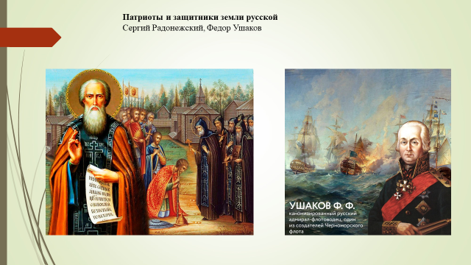
(Презентация) Патриоты и защитники земли русской (Презентация)
Александр Невский, Илья Муромец, Минин и Пожарский, Иван Сусанин, Петр Первый, Федор Ушаков, Александр Суворов, Михаил Кутузов. Георгий Жуков, Алексей Маресьев, все они Патриоты и защитники земли русской (Презентация)
Илья Муромец
Один из главных героев древнерусского былинного эпоса, богатырь, воплощающий народный идеал героя-воина, народного заступника. Прототипом былинного персонажа считается исторический силач по прозванию «Чобиток», родом из Мурома, принявший монашество в Киево-Печерской лавре под именем Ильи, причисленный к лику святых православной церкви как «преподобный Илия Муромец».
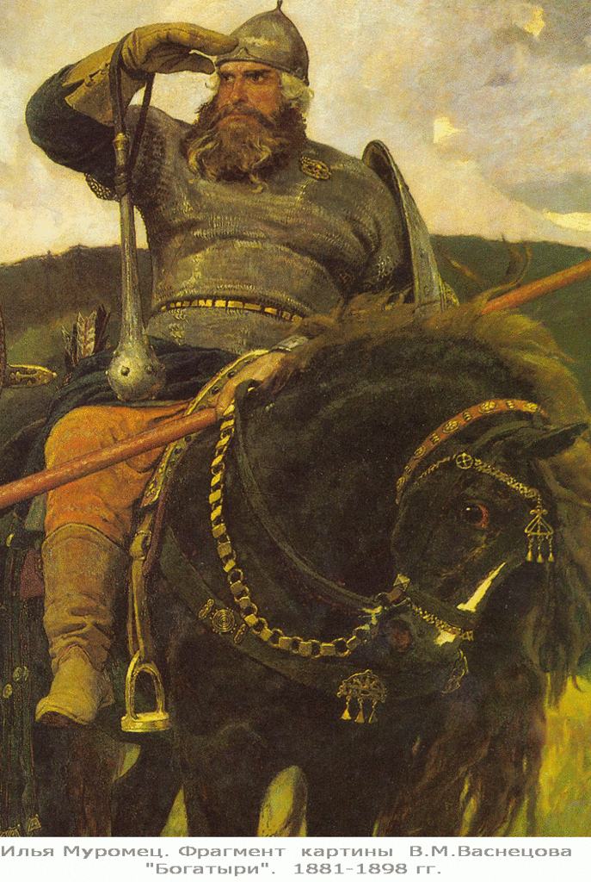
Минин и Пожарский
Кузьма́ Ми́нин (конец XVI в. – 1616г.)
Князь Дми́трий Пожа́рский (1578-1642)
Минин и Пожарский — лидеры Второго народного ополчения в годы Смуты.
4 ноября 1612 года народное ополчение под предводительством Минина и Пожарского штурмом взяло Китай-город, освободив Москву от польских интервентов.
Па́мятник Минину (стоит) и Пожарскому (сидит) расположен перед Собором Василия Блаженного на Красной площади
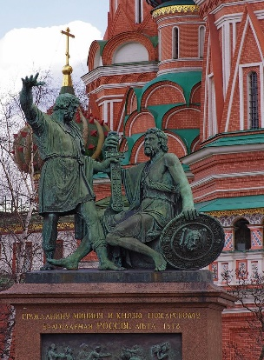
Иван Сусанин
Картина М.И. Скотти «Подвиг Ивана Сусанина» (1851)
Русский национальный герой, крестьянин из села Домнино (Костромской области). Прославился тем, что был нанят отрядом поляков зимой 1612-13 гг. в качестве проводника в село Домнино, где скрывался царь Михаил Фёдорович. Сусанин завёл поляков в болотистый лес, где был ими замучен за отказ указать верный путь.
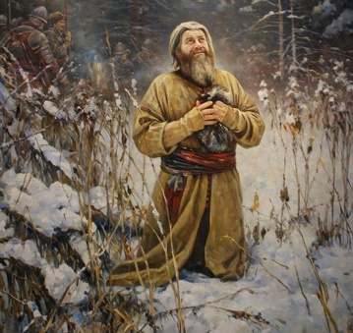
Петр I Великий (1672-1725 гг.)
Последний царь всея Руси из династии Романовых (с 1682г.) и первый Император Всероссийский (с 1721г.). Пётр был провозглашён царём в 10 лет, стал править самостоятельно в 17 лет. Главные достижения его: Расширение территорий России в Прибалтийском регионе после победы в Великой Северной войне. Руководил постройкой флота и созданием регулярной армии. Добился признания западноевропейскими странами статуса России как великой державы.
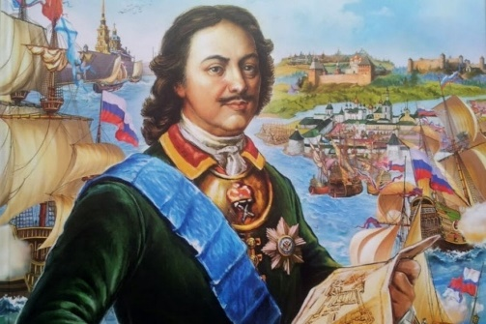
Ф.Ф. Ушако́в (1745-1817)
Выдающийся русский флотоводец, адмирал (1799), командующий Черноморским флотом. Русской православной церковью причислен к лику святых как праведный воин Феодор Ушаков. Ушаков, как и большинство его современников, был активным участником военных действий с Турцией, начавшихся в 1768 году.
Александр Васильевич Суворов (1729 -1800)
Великий непобедимый полководец, князь, граф Российской империи, генералиссимус, генерал-фельдмаршал. Суворов прославился отсутствием поражений на поле боя. Решающую роль в судьбе молодого Саши сыграл Абрам Ганнибал, прадед Пушкина. Во время турецкой войны (1787-1792 гг.) под командованием Суворова был взят город – крепость Измаил. Именно эта победа была переломным моментом в войне.
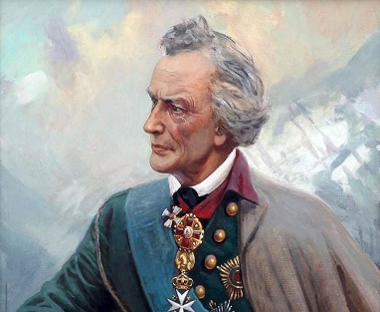
Михаи́л Илларио́нович Голени́щев - Куту́зов (1745-1813)
Русский генерал-фельдмаршал, главнокомандующий во время Отечественной войны 1812 года. Первый полный кавалер ордена Святого Георгия, самый прославленный полководец России. В 1974г. Кутузов получает ранение: пуля, пройдя в висок, проскакивает под правым глазом. После такой серьезной травмы Кутузов и надевает повязку, ставшей его неотъемлемой частью. Во время сражений 1812г. с французами блестящий талант полководца Кутузова помогает разбить французскую армию.
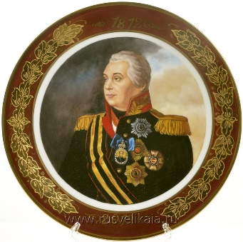

Жуков Георгий Константинович (1896-1974)
Советский военачальник, маршал Советского Союза (1943), четырежды Герой Советского Союза. В 1941г. начальник Генштаба – заместитель наркома обороны СССР. В Великую Отечественную войну проявил себя как талантливый полководец, сыгравший важнейшую роль в разгроме немецко-фашистских войск. От имени Верховного Главнокомандования 8 мая 1945 принял капитуляцию фашистской Германии.
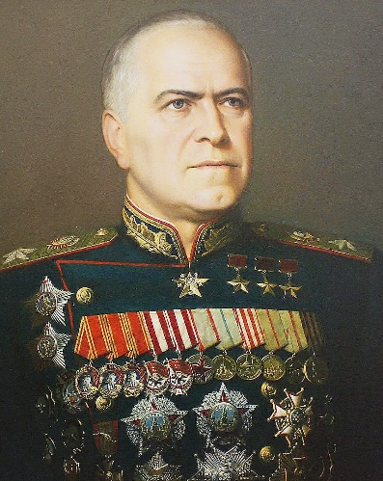
Алексе́й Петро́вич Маре́сьев (1916-2001)
Лётчик-ас, Герой Советского Союза, прототип героя повести «Повесть о настоящем человеке». Свой подвиг Маресьев совершил в марте 1942-го. Его самолет сбили фашисты, и в течение 18 суток раненый летчик полз к своим. Ему были ампутированы обе ноги в области голени из-за гангрены. Несмотря на инвалидность, лётчик вернулся в небо. Летал с протезами. Всего за время войны совершил 86 боевых вылетов, сбил 11 самолётов врага: 4 до ранения и 7 — после ранения.
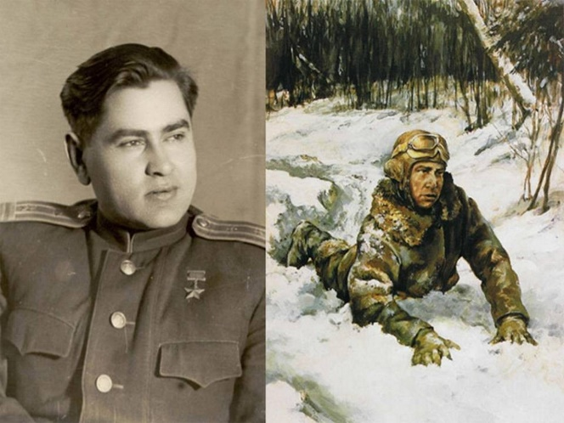

Слово предоставляется нашему гостю настоятелю храма Иконы Казанской Божьей Матери села Хомяково протоиерею отцу Льву (Сергиево-Посадский городской округ).
Учитель истории: Пока в России не перевелись люди, способные сохранять и приумножать традиции святой Руси – будет сиять свет веры православной на многие лета. Святые подвижники молятся о нас на небесах, а мы должны трудится во славу Божию на земле. Преемственность поколений должна продолжаться – таков закон жизни от века.
стих. Ивана Шишкова «Святая Русь»
Святая Русь
Молитвой православной величавой
Святую Русь мою боготворю,
Отчизна милая, овеянная славой,
Тебе молюсь, тебя благодарю.
Твои поля, простор небес без края,
Твоих племён великая семья.
Живи и здравствуй, Русь моя святая,
Земля славян и Родина моя.

Нет и не будет на планете малой,
Такой России, как моя страна.
Ее знамёна цвета крови алой
Переживут любые времена.
России голос был всегда набатом,
Служил, славянам вечным маяком,
Пусть каждый славянин всегда мне будет братом
Нас всех вскормила мать славянским молоком.
Святая Русь, надежда и опора
Храни святыни мира и добра,
Отчизна милая, не знавшая позора,
Врага громила с криками: "Ура!"
Учитель истории:
Любовь к Родине – важнейшее чувство для каждого человека.
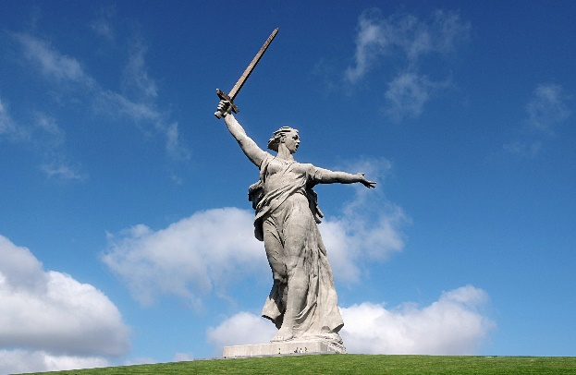
Много есть на свете и кроме России всяких хороших государств и земель, но одна у человека родная мать – одна у него и Родина”.
Нам бы хотелось, чтобы вы всегда помнили, что вы – граждане великой страны, имеющей богатую и славную историю, чтили ее символы, традиции, гордились своей страной.
Вы, дети России, надежда и будущее нашей страны. Вы будите прославлять Святую Русь и Землю Радонежскую!
Рефлексия
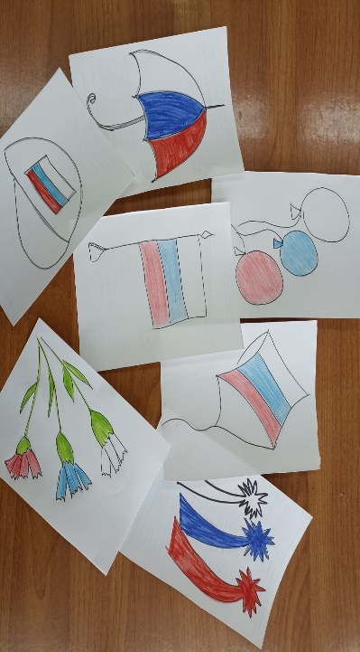

Выставка рисунков
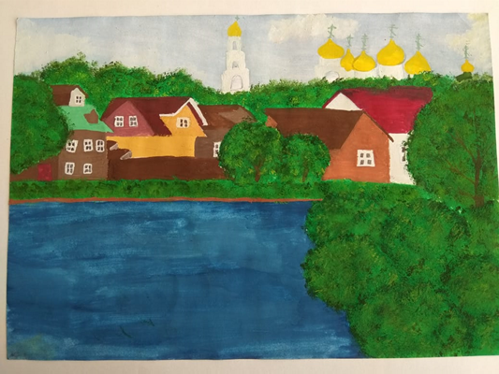 | 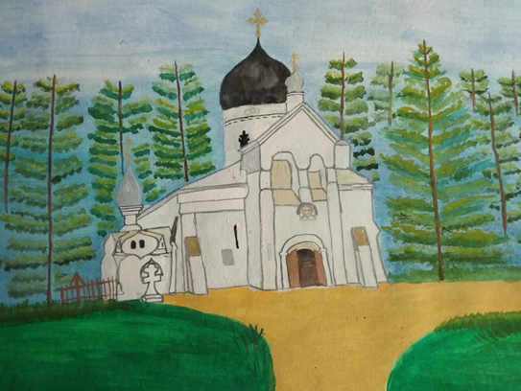
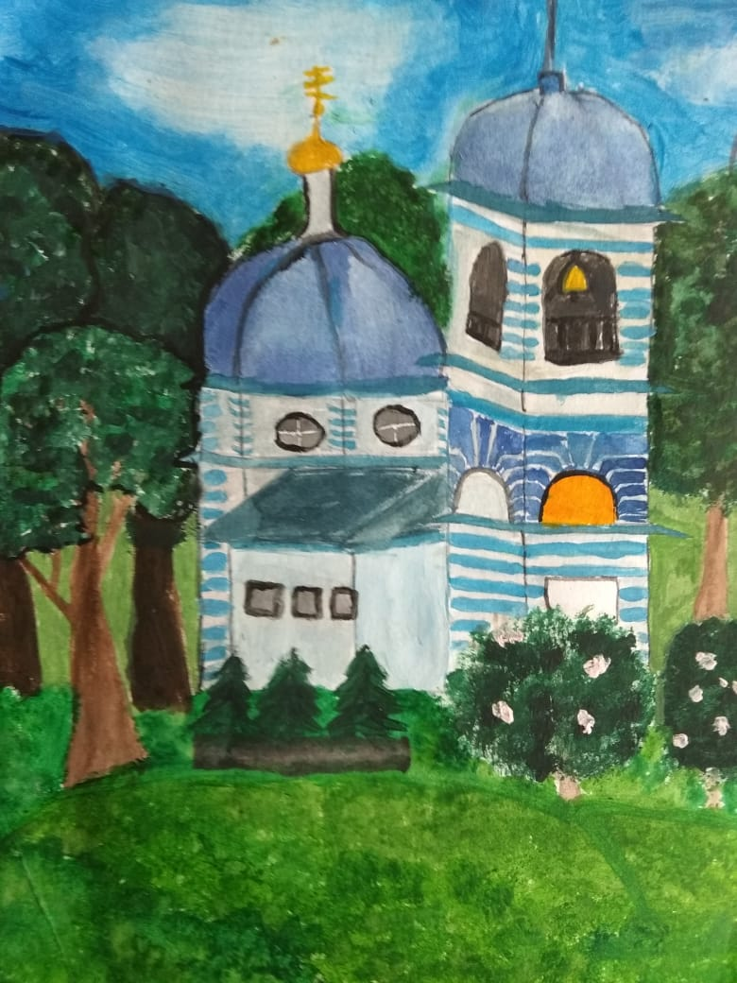 | 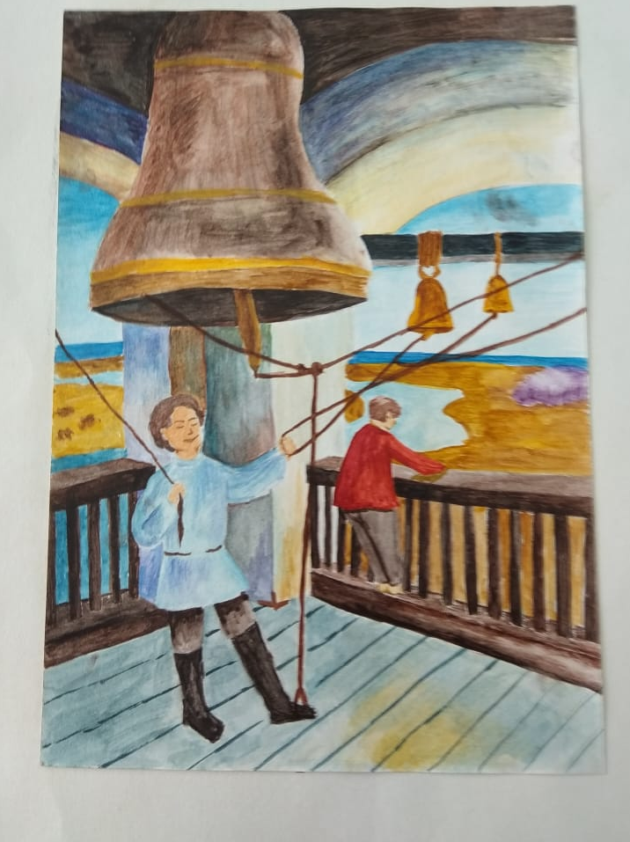
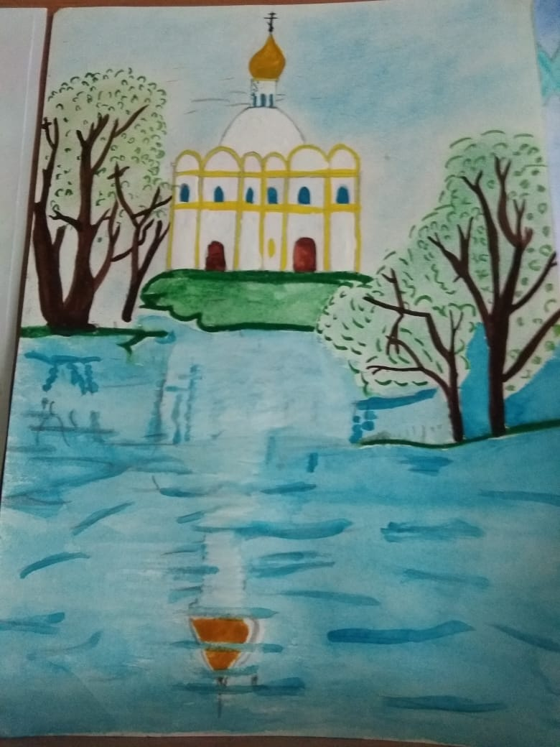 | 

